2022年佛山高新区高技术产业化创业团队
申报指南

目录
一、申报书填写指引 1
（一）承诺书及封面 1
（二）团队带头人及核心成员情况 3
（三）团队整体情况 6
（四）团队开展项目计划及项目产业化可行性分析 6
（五）项目预期获得成果情况 6
（七）其他 6
二、申报附件提交指引 8
附件1：申报领域分类指导目录 9
（一）高端装备制造 9
（二）智能家居 9
（三）新材料产业 10
（四）生产性服务产业 11
（五）新产业 11
附件2：可行性报告参考提纲 13
附件3：附件目录参考模板 15
（一） 带头人证明材料 15
（二） 第一核心成员证明材料 16
（三） 第二核心成员证明材料 17
（四） 申报单位相关证明材料 17
（五） 其他 17
附件4：佛山市政府扶持企业资金综合服务平台——申报单位操作手册
18
附件5：科研获奖证明模板、项目承担情况证明模板、发表论文证明模板、授权专利证明模板 29

一、申报书填写指引
申报团队研究项目属于佛山高新区产业发展紧密相关的重点领域、行业和产业亟需解决的关键与核心技术（比如高端装备制造、智能家居、新材料产业三大主导产业领域；电子核心、生物医药与健康、生产性服务业三大特色产业集群；机器人、增材制造、新能源汽车、氢能源、工业互联网等多个新产业新业态等）。其中，对拥有自主知识产权或创新型产品和技术，市场前景良好；能对佛山高新区重点培育的战略性新兴产业发展起到良好的引领作用，或能对传统产业转型升级起到良好的促进作用；具有产业化的可行性，较快实现产业化的创业项目；已获得中国证券投资基金业协会登记的风险投资机构投资的申报项目优先立项和重点支持引进。
申报主体组建的团队应为梯队结构的创业群体，由不少于3名核心成员组成，其中包括1名团队带头人和不少于2名团队核心成员，核心成员中全职工作人员（含带头人）应不少于3名。申报主体的团队带头人及团队核心成员不得加入两个及以上团队。申报主体的成员不存在各级财政资金不良使用记录或被列入失信被执行人、市场监督管理、人民银行征信系统等黑名单。团队成员应具有较高的学术（技术）造诣且思想创新、品德高尚、治学严谨。团队成员无年龄限制。团队带头人和核心成员应具有稳定合作基础。
（一）承诺书及封面
- 承诺书：在线受理申报材料后，系统生成的正式PDF版本申报书中含有承诺书，团队成员（即带头人及核心成员，下同）在相应页面亲笔签名，并加盖申报单位公章后提交纸质申报材料。考虑海外团队成员签名流转需要时间，可提前至“佛山扶持通”通知公告或者附件列表下载“2022年佛山高新区高技术产业化创业团队专项引导资金承诺书（PDF版）”供团队成员提前打印签名。承诺书内容不可更改，所有团队成员应在同一份承诺书上签名，一旦签名即视为所有团队成员已知悉申报书及承诺书全部内容。
- 受理编号：由系统自动生成，无需填写。
- 团队名称：可自行命名，格式为“XX团队”，不得出现带头人或核心成员的名字。
- 开展项目名称：不得出现带头人或核心成员的名字。
- 申报层次：根据实际情况从下拉菜单中选择相应的级别。
- 申报金额：根据实际情况从下拉菜单中选择相应的级别。
- 研究方向、所属技术领域：可参考《申报领域分类指导目录》，选择与之相符的领域，研究方向作为评审分组依据。
- 研究所属专题：可参考《申报领域分类指导目录》，选择与之相符的专题。
- 项目所属类型：根据实际情况从下拉菜单中选择。
- 带头人姓名及联系方式：据实填写。
项目承载单位：如有，据实填写。项目承载单位应在佛山高新区范围内依法注册，且截止申报指南发布之日，取得营业执照不得超过2年，具有独立法人资格，独立经营并自负盈亏的经营实体。
- 团队联系人及电话：据实填写。
- 推荐单位：如有，据实填写。
- 实施年限：自合同生效之日起至之后三年。
（二）团队带头人及核心成员情况
1.姓名：以身份证件显示的姓名为准，可填写中文或英文。
2.职称：分为国内及海外不同职称系列，据实选择并上传相关证明。职称证书颁发机构应具有职称评审资格，如为政府下放职称评审权单位，需提供相关文件。在海外取得的职称，可上传职称证书或聘用证明。
3.最高学历：以毕业证书为准，其中海外获得学历的中国籍留学生应同时提供教育部留学服务中心出具的学历认证证明。
4.引进类别：分为海外引进和国内引进两类。
5.来佛前工作单位：据实填写，并在其后上传符合“引进”要求相关佐证材料。
6.是否已与申报单位签订劳动合同：如选“是”，请注明合同签订时间、合同年限，以劳动合同实际内容为准，同时需上传劳动合同作为附件。如选“否，但已签订意向性合同”，请注明拟到岗时间，同时需上传意向性合同作为附件。
7.来佛工作方式：根据团队实际情况选择全职，团队带头人原则上应全职在项目承载公司工作；境外引进的带头人（指拥有外籍证或绿卡且在境外全职工作2 年以上），可以放宽条件至项目实施期内在项目承载公司工作时间不少于330 天。核心团队中的全职工作人员每年在佛山高新区工作时间不少于210天。全职人员需与项目承载单位签订劳动合同并在佛山高新区内购买社保（有同意创业证明的高校院所人员除外）。兼职，每年工作时间不少于90天，科学家团队带头人或诺贝尔奖、院士级别核心成员可放宽至每年不少于30天。需与项目承载单位签订劳务合同。③柔性引进，指我市用人单位通过顾问指导、短期兼职、项目合作等方式，引进的人事、劳动、社保关系不在我市的人才，需与项目承载单位签订聘任、劳务或合作协议等合同。
8.个人简介及自我评价：重点描述个人能力水平（包括在本领域/行业的活跃度及影响力）及标志性成功的质量、贡献、影响（包括研发成果原创性、成果转化效益、科技服务满意度等），如需上传相关佐证的，可在申报系统“附件目录”栏目上传。
9.近五年代表作情况：选取本人近五年（2017年1月1日之后取得）最具代表性的5项成果（包括科研获奖、主持/承担项目、发表论著、授权发明专利、申请发明专利和新产品研发）进行填写，并上传相应附件。
（1）科研获奖情况：“奖励名称”指奖项本身命名，如国家自然科学奖、邵逸夫奖等。“授奖单位及国别”，以奖励证书盖章单位及其所在地区为准，如广东省人民政府，中国。附件材料请提供奖励证书，奖励证书需体现申报人姓名、奖励名称、奖励年度、申报人获奖排名等信息。
（2）主持/承担项目情况：“项目性质”指项目计划类别，如广东省重点研发计划、国家科技重大专项项目、国家重点研发计划等。“项目承担单位”指项目具体实施的单位，如XX公司。“立项单位”指批准该项目立项的单位，如“国家自然科学基金”的立项单位为国家自然科学基金委。“项目主要研究内容、本人作用及取得成果”中如已结题验收还需注明验收综合评价等级。附件材料请提供项目整份合同书或者验收书（如验收书无体现申报人排名的，请同时提供合同书首页及体现申报人排名相关页面）。
带头人仅可填写主持项目情况，核心成员可填写项目承担情况；项目承担情况包括主持项目和参与项目情况。其中，国家重大科研创新项目立项课题（项目）负责人团队须以国家科技重大专项项目、国家重点研发计划等项目合同以及其他佐证材料为准。
（3）发明专利授权情况：附件材料请提供发明专利授权证书及法律状态。发明专利授权证书需体现专利号、专利名称、发明人、专利权人、授权时间、授权国等信息。
（4）发明专利申请情况：附件材料请提供专利申请受理通知书。专利申请受理通知书需体现申请号、专利名称、发明人、专利权人、申请时间等信息（如专利申请受理通知书无体现专利发明人信息的，请同时附上专利请求书首页及体现专利发明人相关页面）
（5）新产品研发情况：请客观填写“销售额”“产品重要性描述及本人作用”；“附件描述”请描述附件出具单位及其佐证内容。附件材料请提供该“新产品所属单位”或政府有关部门出具的证明材料，需体现新产品名称、产业化程度、研发时间段、所属单位、销售收入情况、申报人所作贡献。
10.近5年其他成果取得情况：据实填写，并在申报系统“附件目录”栏提供相应证明材料。
11.所获人才项目（称号）及荣誉称号情况：请在申报系统中勾选对应选项并据实填写相应内容，该选项仅作统计用，非项目申报内容。附件请上传非涉密的政府批文/证书/合同书/验收书等佐证材料。
（三）团队整体情况
1.团队人员构成：据实填写。
2.团队成员拥有合作基础情况说明：据实填写。
（四）团队开展项目计划及项目产业化可行性分析
1.据实填写。详细内容及各类图表可在可行性报告中体现，详见附件《可行性报告参考提纲》。“可行性报告”可使用Office或WPS软件进行编辑，文件大小不超过10M，作为申报附件上传。
2.为方便评审专家对申报书等申报材料的审阅，请团队在填写申报书时，段落与段落之间空一行填写。
（五）项目预期获得成果情况
1.团队预期获得成果（含中期考核及结题验收两个阶段目标），包括预期技术指标完成情况、预期成果指标完成情况、预期经济效益指标完成情况、预期社会效益指标完成情况。评审时，评审专家将对预期成果目标实现的重要性（创新价值及意义）及合理性（不虚高、不压低，具有可行性）作出评价，且原则上入选后签订合同时本部分内容不可调整，将作为中期评估和验收的考核指标，请申报团队及申报单位务必结合实际，认真客观填写。
2.中期考核时间为立项之日起一年半，结题验收为立项之日起满三年。结题验收目标含中期考核目标。
3.团队项目研究成果知识产权均应归申报单位所有。如团队及申报单位协商另行约定的，可从其约定，但相应成果均不列入团队项目预期取得成果范畴。
（七）其他
1.申报单位审核意见：请申报单位务必认真审核，申报单位对申报团队及其申报材料的真实性、合法性及有效性负连带责任。形式审查重点审查申报材料的真实性、一致性、合规性和完整性。提交纸质申报材料时，“项目承载公司/团队意见”需申报单位法定代表人签名并加盖单位公章。如以团队为申报主体，则需团队带头人签名并盖手印。
2.申报时，团队成员应按要求提供以下来佛工作证明材料：
（1）海外引进全职人员：提供原单位离职证明，与承载单位签订的劳动合同（合同起止时间须覆盖项目实施期）；中期考核和结题验收时提供出入境记录、国际差旅报销凭证或纳税证明。
（2）国内引进全职人员：①原单位为高校、科研院所及事业单位等单位的，需提供原单位出具的同意其来佛工作的证明，与承载单位签订的劳动合同（合同起止时间须覆盖项目实施期），中期考核和结题验收时提供工资流水、纳税证明；②原单位为企业的，申报时提供原工作单位离职证明，与承载单位签订的劳动合同（合同起止时间须覆盖项目实施期），中期考核和结题验收时提供社保证明、纳税证明。
（3）兼职引进成员：需提供现单位同意兼职证明，并对知识产权权属问题进行明确说明；中期考核和结题验收时提供出入境记录、国内差旅报销凭证、银行工资流水或纳税证明等。
3.待线上形式审核通过后，形成纸质版申报书，送往佛山高新区管委会。纸质材料装订要求：（1）申报书以通过电子审批形成的PDF申报书版本（带水印，无草稿字样）为准；（2）申报书中的承诺书、项目承载公司或团队自筹配套足额资金承诺函、项目承载公司意见要求团队带头人亲笔签名，加盖公章处应为单位公章原件；（3）申报书封面纸使用200g卡纸，封面内容采用PDF申报书首页，申报书正文内容采用双面打印，并与附件材料目录、附件材料一并胶装，申报书需制作书脊，格式为：“XXX（项目编号）”+“XXX（项目名称）”+“XXX（带头人）”，一式五份。

二、申报附件提交指引
1.上传附件时应注明名称、编制页码、标注形式审查关键信息、简要翻译外文附件。以上内容可打印或手写扫描后上传。
2.每个附件材料大小不超10M，附件材料仅支持PDF格式和JPG格式。请分批上传附件，每批上传附件数不超过10个。
3.身份证件、引进佐证、最高学历、职称、与申报单位签订劳动合同、科研项目承担情况、论著发表情况、发明专利授权情况、发明专利申请情况、科研获奖情况、新产品研发情况等填写内容后设置了“上传附件”按钮，点击该按钮即可上传相应附件。其他附件请在系统“附件目录”栏上传。

附件：1.申报领域分类指导目录
2.可行性报告参考提纲
3.附件目录参考模板
4.佛山市政府扶持企业资金综合服务平台——申报单位操作手册
5.科研获奖证明模板、项目承担情况证明模板、发表论文证明模板、授权专利证明模板

附件1

申报领域分类指导目录
（一）高端装备制造
1.智能装备（包括工业传感器、射频识别（RFID）、光通信器件、智能芯片等数据采集设备与智控装置的部署和应用）。
2.汽车整车与零部件（包括整车制造及变速器、离合器、制动器、悬挂系统等核心零部件）。
3.新能源汽车（包括驱动电机和电机控制器、氢燃料电池电堆系统、动力电池及管理系统、汽车电子系统等领域关键技术，以及高级驾驶辅助系统（ADAS）、自动驾驶等关键共性技术）。
4.机器人与增材设备制造（前者包括传感器、控制器、伺服系统等关键零部件研发，机器人集成创新，及机器人应用系统研发等，后者包括应用于智能装备、汽车、航空航天等领域的砂型无模铸型（PCM）增材制造装备、精密喷射成形（PSF）增材制造装备，以及熔融沉积成型（FDM）、光固化成型（SLA）、选区激光融化成型（SLM）等关键增材制造技术）。
（二）智能家居
1.智能家电（重点支持新兴品类智能家电技术相关的：新型传感器、低功耗传感节点、中高速传感网系统设备、微处理器、面板显示技术等）。
2.定制家具（包括工业大数据采集、分析与管理等技术在家具生产制造全过程的应用，重点支持建立大规模个性化定制与自动化生产管控系统）。
3.智能照明（重点支持SMD（外表贴装器件）与COB（板上芯片封装）等关键封装技术，LED外延片以及智能照明驱动芯片等关键技术，以及智能语音箱控制、手机远程以及蓝牙连接等多元化模式的智能照明系统）。
（三）新材料产业
1.半导体材料（重点支持第三代半导体材料、可见光通信技术和新型标准光组件及器件的关键技术与产品研发）。
2.新型金属材料（重点发展与智能装备、汽车及零部件、家居、轨道列车等制造领域相关的高强度铝型材、铝合金中厚板、高性能特薄铝板和铝挤压材料以及马氏体钢、双相钢、复相钢和淬火延性钢（QP钢）等高强钢）。
3.新能源材料（重点发展正极材料、负极材料、双极板材料等正负极材料以及隔膜材料、质子交换膜材料和光伏背板基膜材料等高性能膜材料，探索发展高电压高容量富锂材料、高电压耐受电解液、耐高温隔膜等新型材料等）。
4.高分子材料（重点发展建筑、汽车、船舶等领域的无污染、耗能低的高档水性涂料、高科技工业涂料以及刚性防水材料，以及纺织业领域的优质染料、助剂和有机颜料等）。
5.前沿新材料（包括汽车领域的碳纤维主承力部件，大健康领域的智能仿生材料，新能源电池领域的石墨烯材料，以及强电、弱电及抗磁性领域的碳纳米管、铜氧超导体、铁基超导体、硼化镁超导体等超导材料）。
（四）生产性服务产业
1.科技服务（重点发展新型研发、检验检测认证、技术转移服务、知识产权服务、科技咨询、创业服务、人力资源与培训等专业服务）。
2.工业设计（重点发展智能装备设计、汽车及零部件设计、智能家电设计、定制家具设计、机器人设计等领域）。
3.智能物流（包括大数据物流平台以及智慧物流综合管理和服务平台，智能化仓储分拨系统及末端配送网络等搭建和完善技术）。
（五）新产业
1.新一代信息技术产业（包括5G技术、新型软件和新型信息技术服务、工业互联网及支持服务等，其中工业互联网重点支持与其平台体系相关的数据集成和边缘处理技术、IaaS技术、工业数据建模和分析技术、工业大数据计算技术、平台安全技术、应用开发和微服务等技术）。
2.人工智能（重点支持智能网联汽车、智能服务机器人、智能无人机、视频图像身份识别系统、智能翻译系统、智能语音交互系统等技术）。
3.大健康（包括健康食品、创新药物、康复医疗器械、以及人工智能技术在智能医疗和生物安全领域的创新应用）。
本专项引导资金主要依托产业化项目引进人才，引进后重点围绕产业发展的核心关键技术问题进行研究，具有快速产业化潜力和广阔市场前景。项目重点评价核心技术创新、战略产品研发、销售利税、技术市场成交额，以及带动相关产值等方面的指标。

附件2

可行性报告参考提纲

- 项目研究内容、主要创新点及应用前景
- 前期基础及开展项目优势
- 前期基础（含团队前期基础及申报单位前期基础）
- 开展项目优势（含团队开展项目优势及申报单位开展项目优势）
- 项目主要研究方法及技术路线
- 主要研究方法
- 技术路线
- 项目知识产权情况
- 项目所属行业核心知识产权海内外分布情况
- 团队知识产权情况（请区别团队作为知识产权发明人及作为专利权人情况）
- 团队知识产权风险规避情况
- 项目风险预测及实施保障
- 团队管理模式、运行机制、激励机制
- 项目产业化可行性分析
- 项目产业化成果描述
1.产品/服务介绍（用途、功能、行业领域、市场定位、客户价值）
2.产品/服务的新颖性、先进性和独特性
（二）项目产业化程度
1.目前产业化进展
2.已具备产业化条件
3.未来产业化计划
（三）项目成果市场营销及前景预测
1.预期经济效益目标
2.国内外市场情况分析及行业竞争对手分析
3.项目成果竞争力分析
4.成果产品生产情况
5.营销策略
6.市场前景
（四）项目融资说明
1.资金需求总量
2.资金用途
3.资产估值
4.拟出让股份
5.投资者权益及退出方式
6.吸引风险投资情况
备注：1、可行性报告需附上目录并添加页码。
2、字体建议：标题：“宋体三号加粗”，正文一级标题“黑体四号不加粗”，正文二级标题“楷体四号加粗”，正文三级标题“仿宋四号加粗”，正文“仿宋四号不加粗”。

附件3
附件目录参考模板

注：此申报附件目录仅供参考，具体要求及提交情况由各申报团队及申报单位视自身情况提交，如没有对应项目可删除该项内容。请编制添加附件对应页码。
- 带头人证明材料
- 身份证件（必须提交）
- 最终学历证明（必须提交）
- 职称证明（如有，必须提交）
- 符合引进要求证明（必须提交，原单位离职证明/原单位同意其来佛工作证明/原单位同意其兼职证明）
- 与申报单位签订的劳动合同或意向性合同（如有，必须提交）
- 科研获奖证明（如有，必须提交）
6.1 科研获奖1***奖励证书
6.2 科研获奖2***奖励证书
7.主持项目证明（如有，必须提交）
7.1 主持项目1***合同书或验收书
7.2 主持项目2***合同书或验收书
8.授权发明专利证明（如有，必须提供）
8.1 授权发明专利***证书
9.申请发明专利证明（如有，必须提交）
9.1 申请发明专利***申请受理书
- 发表论著证明（如有，必须提供）
10.1 发表论文***全文
11.新产品研发及产业化情况证明（如有，必须提交）
11.1 新产品***研发及产业化情况证明
- 其他证明
- 第一核心成员证明材料
- 身份证件（必须提交）
- 最终学历证明（必须提交）
- 职称证明（如有，必须提交）
- 符合引进要求证明（必须提交，原单位离职证明/原单位同意其来佛工作证明/原单位同意其兼职证明）
- 与申报单位签订的劳动合同或意向性合同（如有，必须提交）
6.科研获奖证明（如有，必须提交）
6.1 科研获奖1***奖励证书
6.2 科研获奖2***奖励证书
7.承担项目证明（如有，必须提交）
7.1 承担项目1***合同书或验收书
7.2 承担项目2***合同书或验收书
8.授权发明专利证明（如有，必须提供）
8.1 授权发明专利***证书
9.申请发明专利证明（如有，必须提交）
9.1 申请发明专利***申请受理通知书
10.发表论著证明（如有，必须提供）
10.1 发表论文***全文
11.新产品研发及产业化情况证明（如有，必须提交）
11.1 新产品***研发及产业化情况证明
12.其他证明
- 第二核心成员证明材料
同第一核心成员，第三及以上核心成员以此类推。
- 申报单位相关证明材料
1.申报单位营业执照（必须提交）
2.申报单位上1年审计报告（必须提交）
注：成立时间不足一年的申报单位，可提供近一年财务报表。
- 申报单位特性证明及业绩证明（如有，请提供，如高新技术企业证明等）
- 其他
- 团队项目吸引风险投资证明材料（如有，必须提供）
注：指获得专业风险投资机构的投资，不包括股东追加投资等。以投资合同或到账证明为准，不包括意向性合同。
2.项目技术状况证明材料（如科技成果鉴定书、检测报告等）
3.XX团队成员签订仍然有效的竞业禁止协议相关材料

附件4

佛山市政府扶持企业资金综合服务平台
——申报单位操作手册

推荐的浏览器：谷歌 Chrome 浏览器

1.注册账号
第一步：单击登录-【我是企业/个人用户】
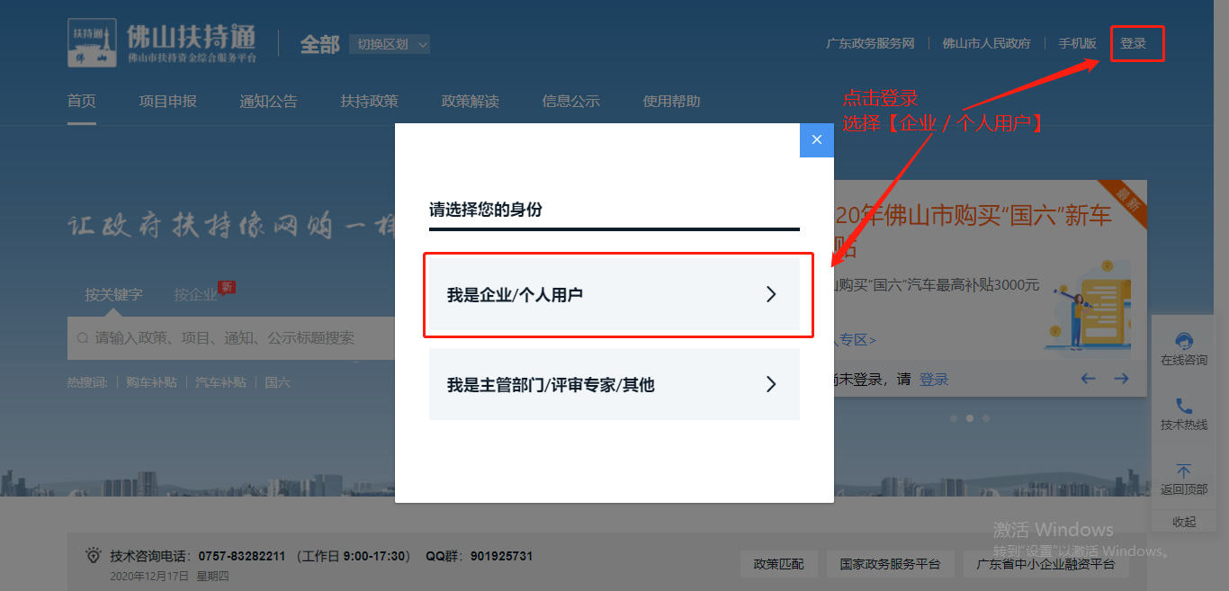
第二步：点击【广东省统一身认证平台登录/注册】（请以公司名称或带头人名字去注册）
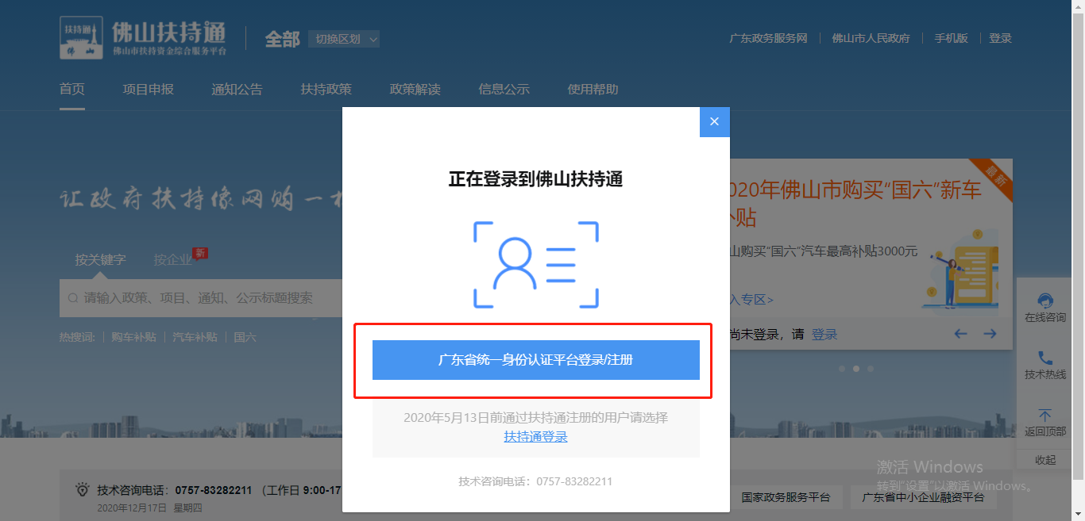
第三步：选择角色后完成注册
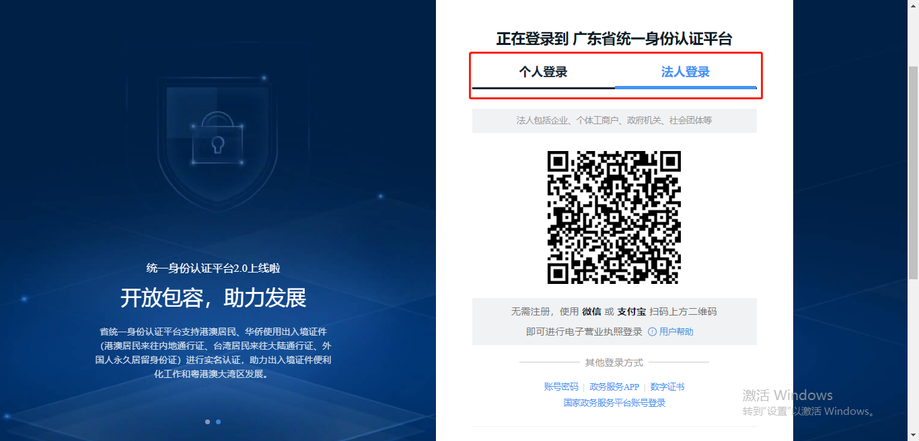
第四步：添加申报员（可选，企业用户根据自身需要自行添加）
说明：申报员账号只能进行项目申报，其申报的项目需经过单位管理员审核后，才能提交至政府部门审核。
单位管理员账号申报的项目则会直接提交至政府部门审核。
- 登录管理员账号，点击进入【我的工作台】
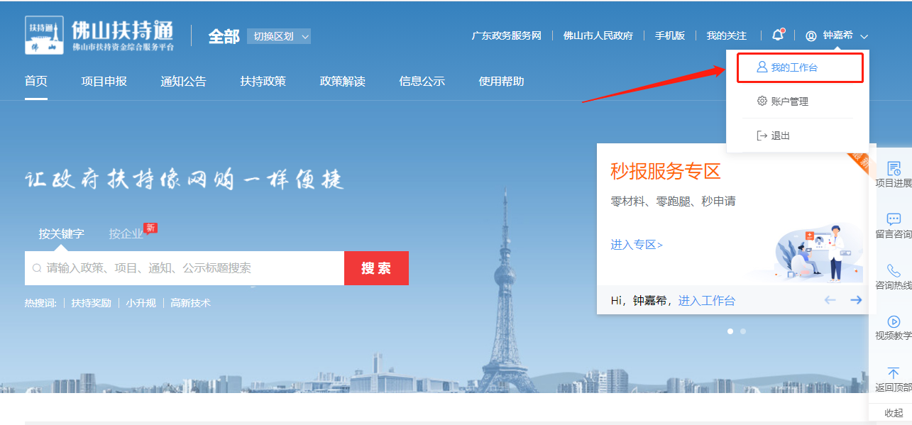
- 点击【设置】-【申报员设置】-【新增申报员】
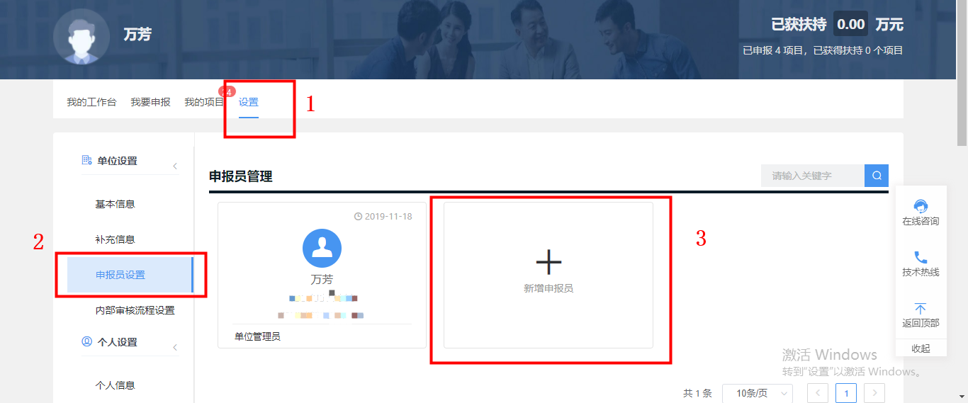

- 填写申报员基本信息，点击【确认】，添加成功！
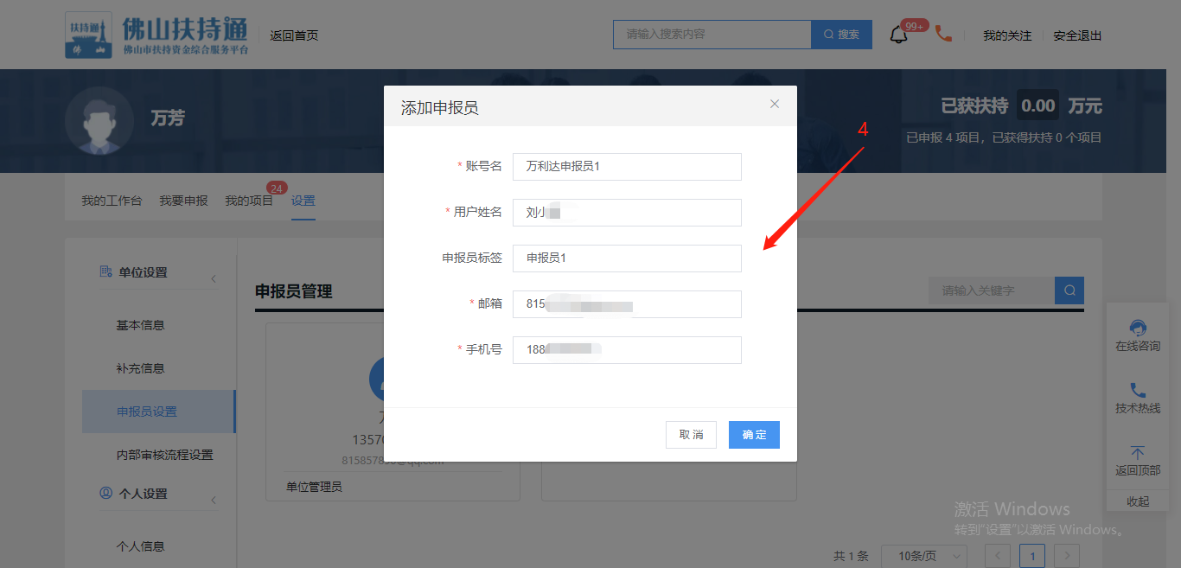

- 申报员登录邮箱，激活账号并设置密码后，使用管理员所设置的账号名登录即可。
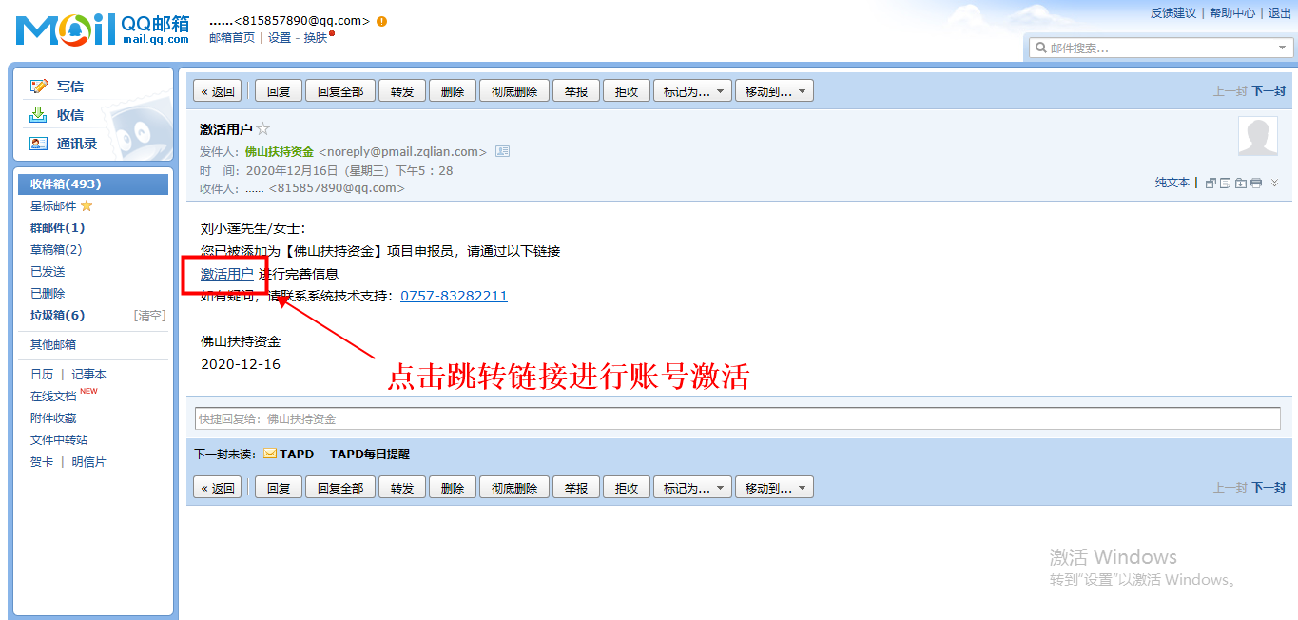

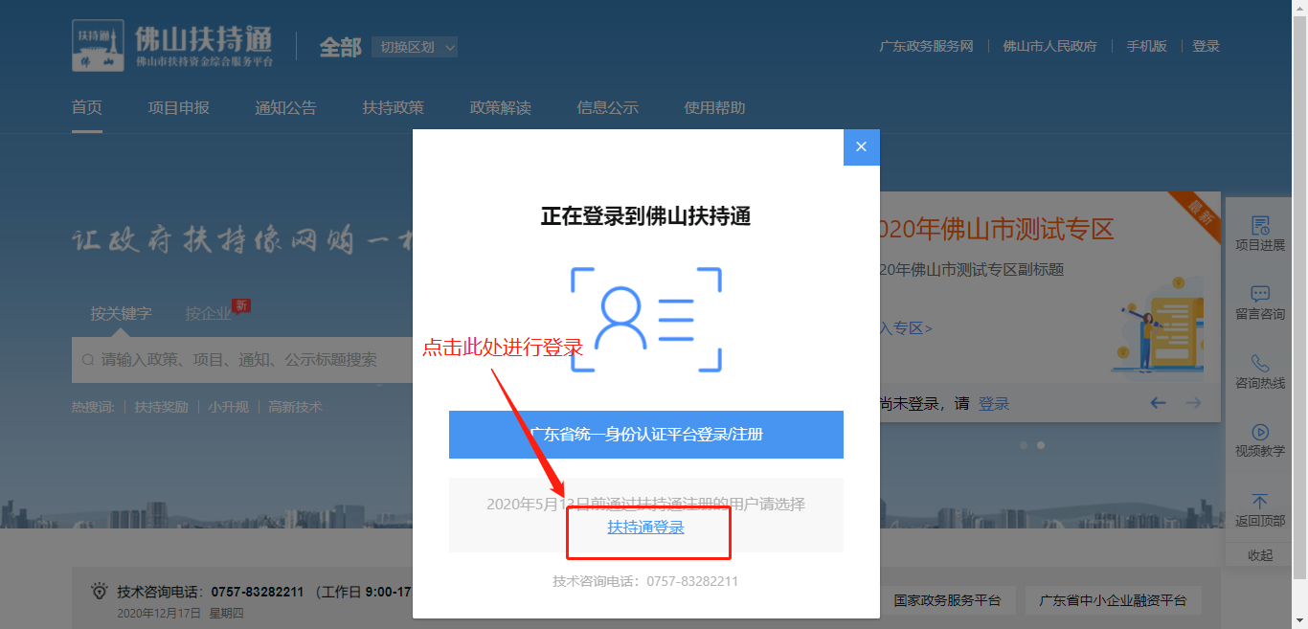

2.找项目
方式一：点击【项目申报】查找项目
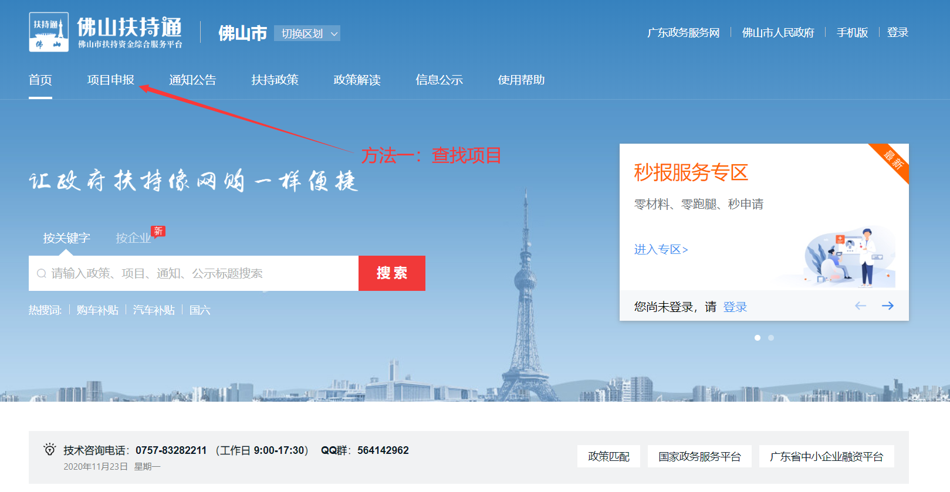
方式二：根据输入专项名称关键字搜索项目
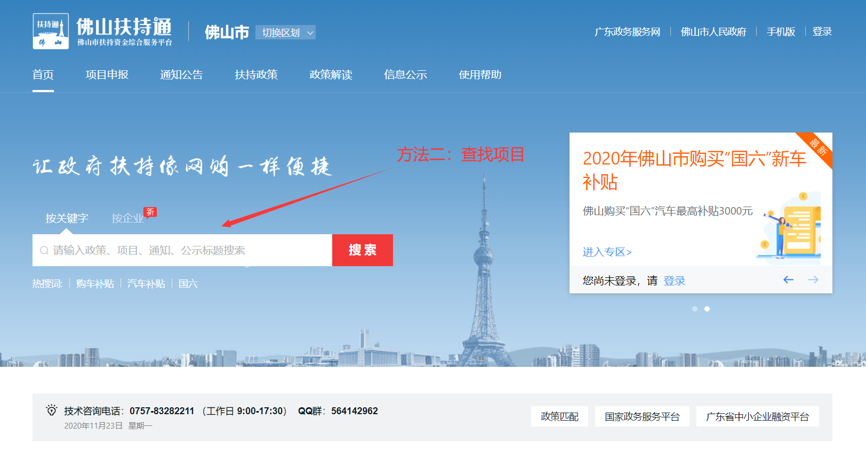

3.申报项目
第一步：选择项目
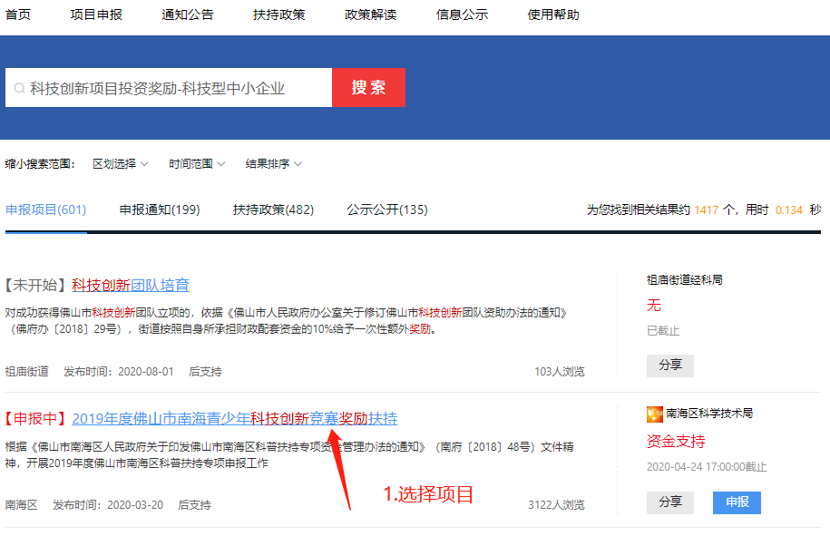

第二步：单击“立即申报”
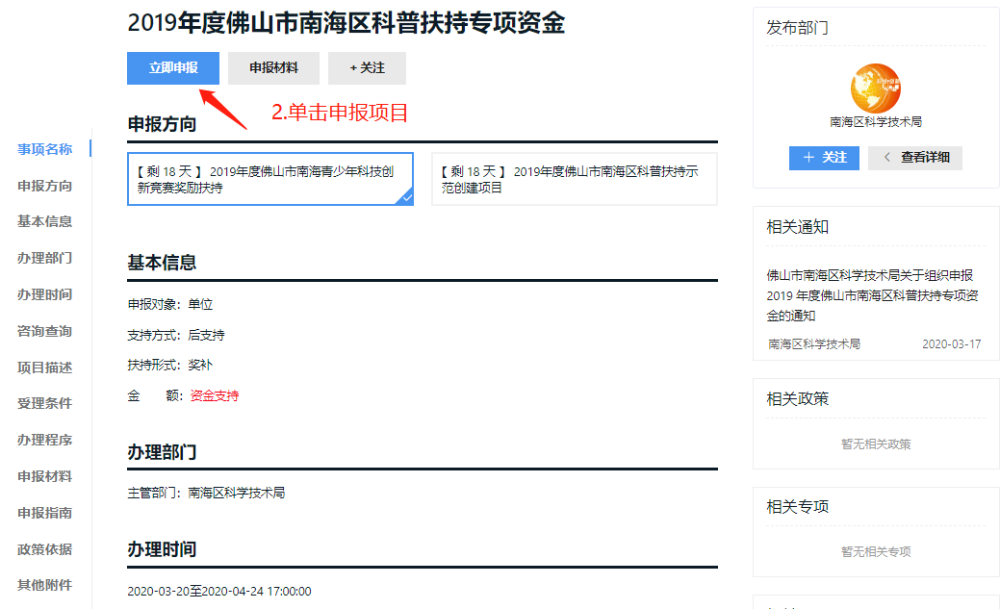

4.查进度
第一步：单击“我的工作台”
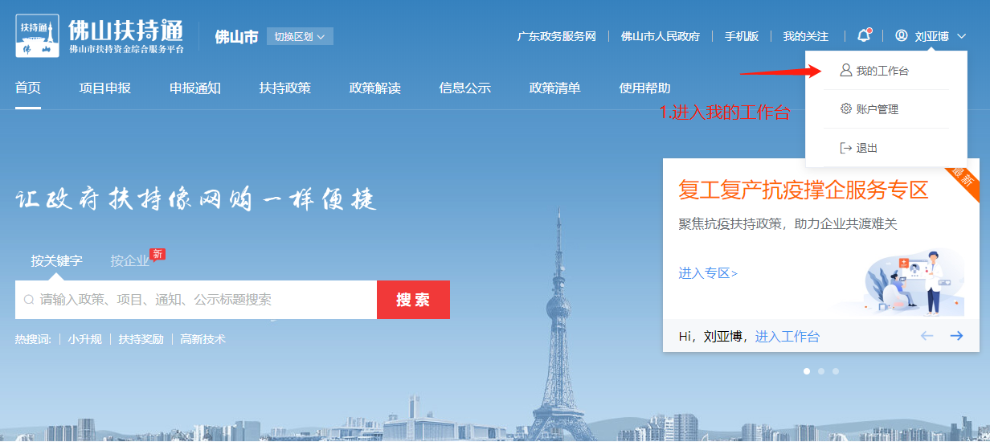
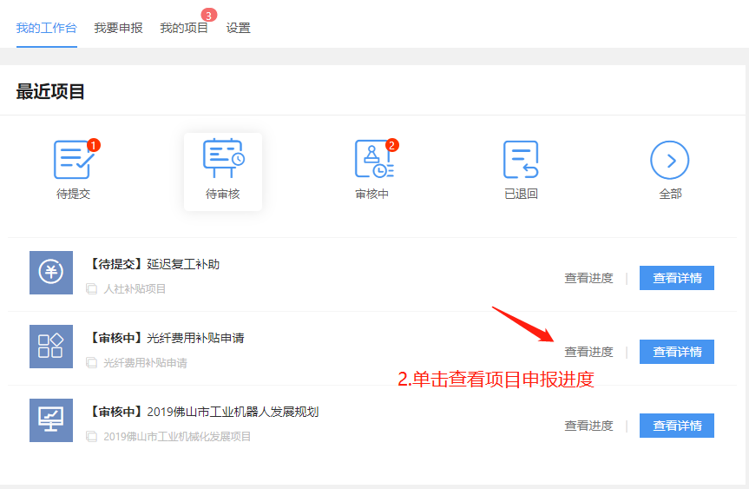
第二步：选择已申报项目查看进度

5.打印材料
进入【我的工作台】-点击【打印/递交】-下载打印
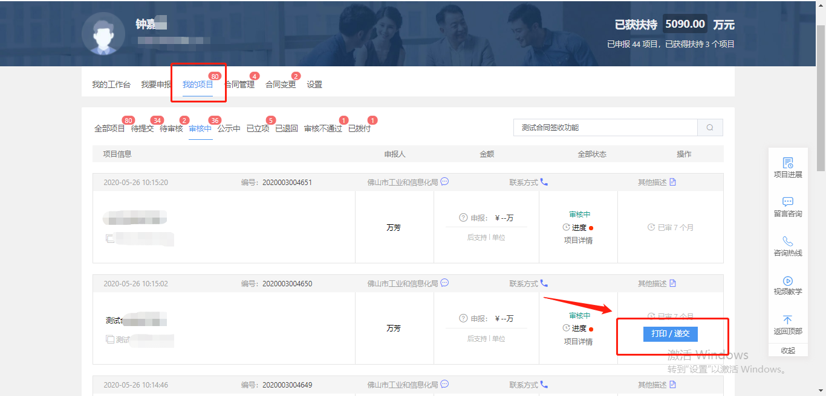
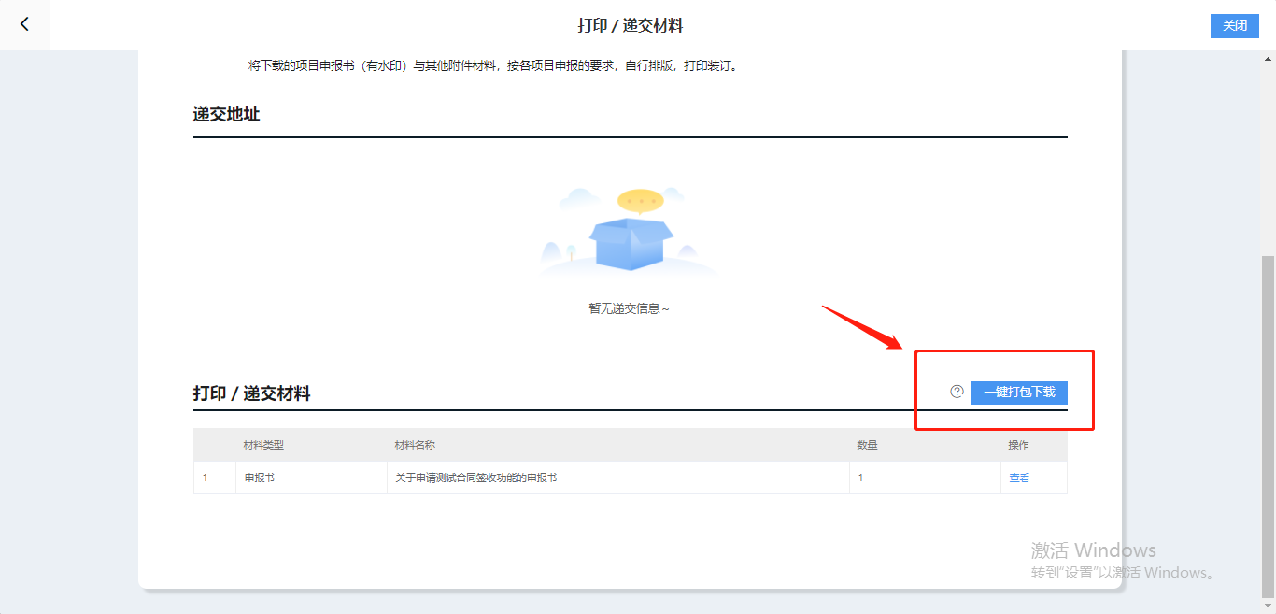

6.项目退回修改
退回的项目进入系统回自动弹出提示需修改，单击“查看审核意见”查看
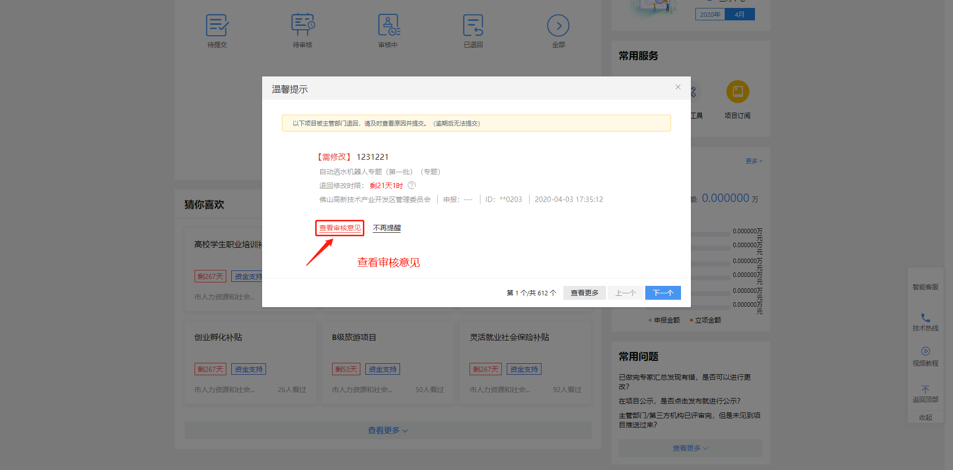

7.找回账号/密码
注意：2020年5月13日前注册的扶持通用户，请通过“方式一”找回账号或密码
通过省统一身份认证平台注册的用户，请通过“方式二”找回账号或密码
方式一：
- 点击【登录】
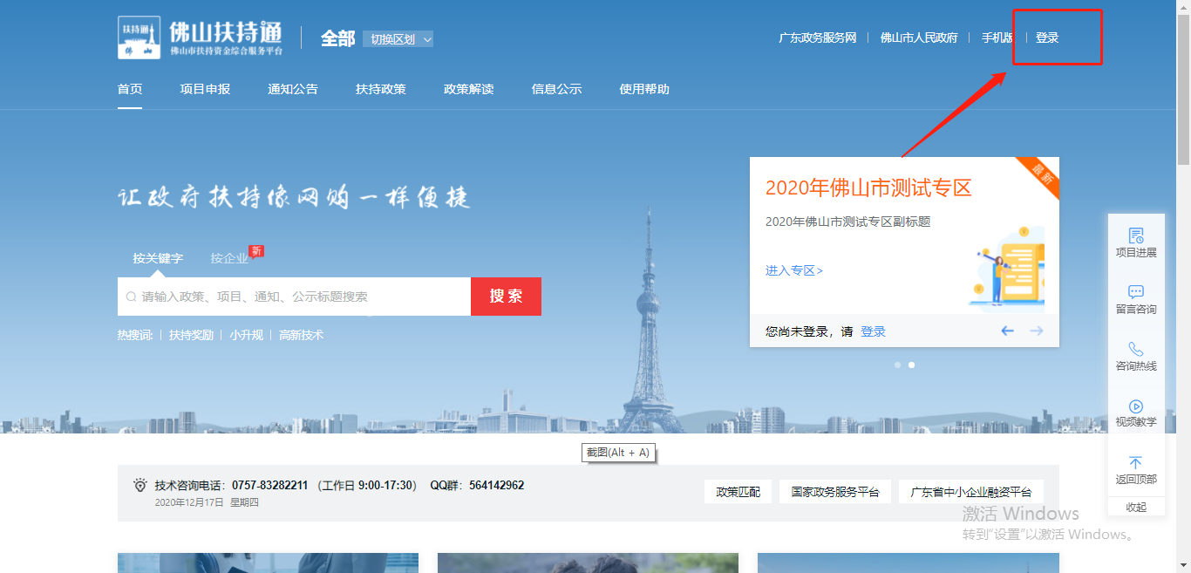

- 点击【扶持通登录】
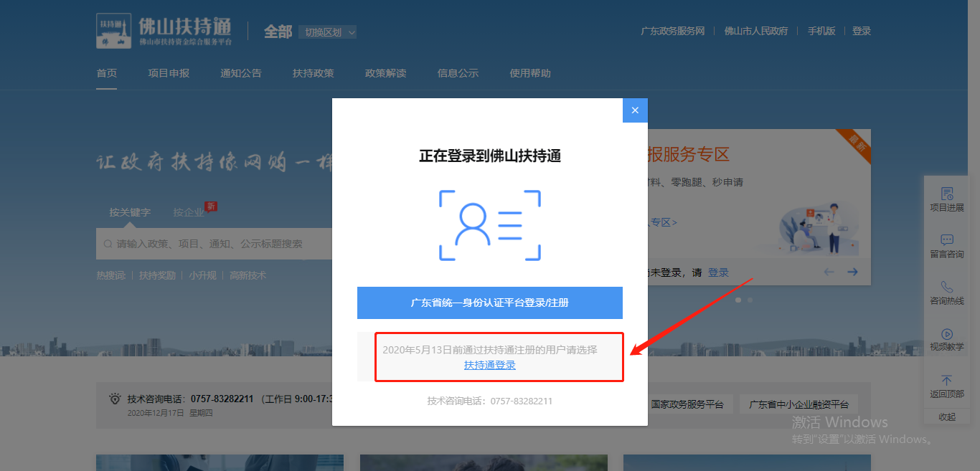
- 点击【忘记账号】/【忘记密码】
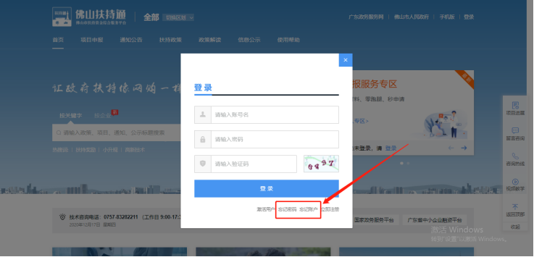
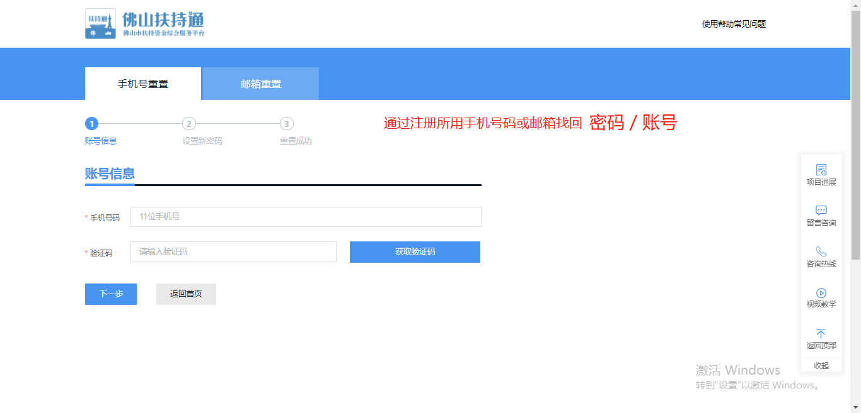
- 通过注册时所用手机号码或邮箱找回密码

方式二：
- 点击【登录】
- 点击【广东省统一身认证平台登录/注册】
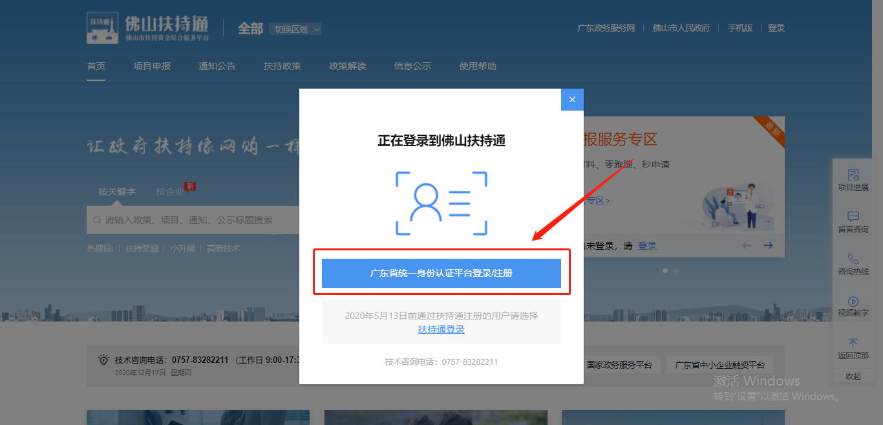
- 点击【法人登录】/【个人登录】-【账号密码】
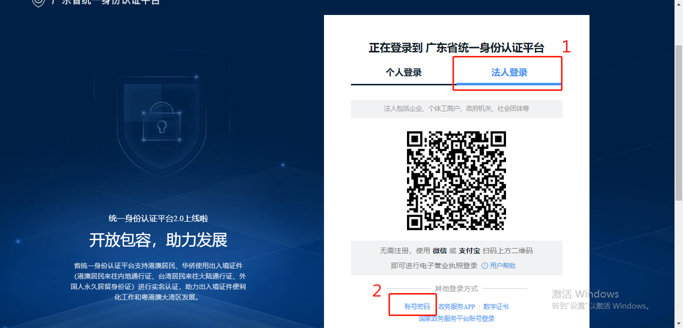
- 点击【找回密码/账户】
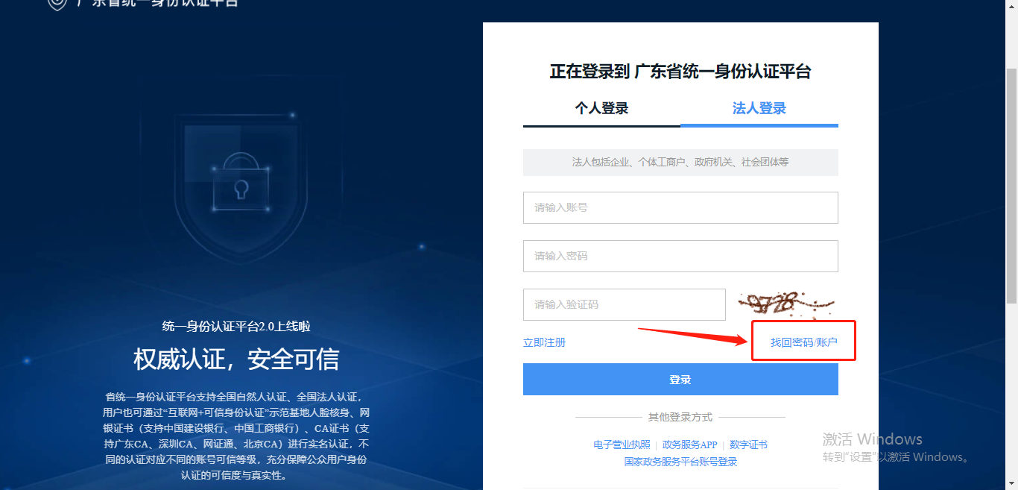
- 选择【找回密码】或【找回账号】，选择其中一种方式找回（粤省事刷脸、手机邮箱验证、数字证书验证）
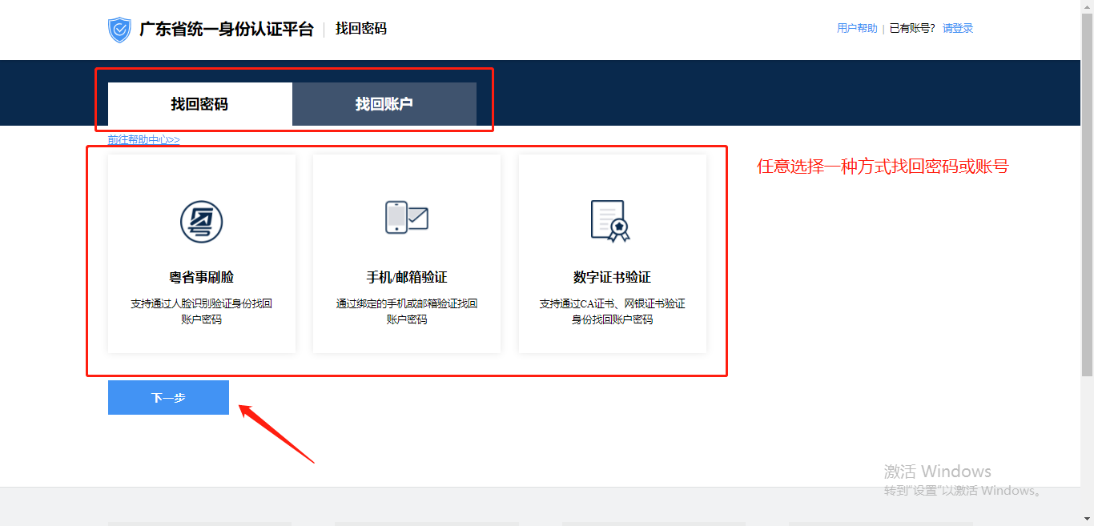

5

科研获奖证明模板、项目承担情况证明模板、

发表论文证明模板、授权专利证明模板

